**Практическая работа № 5**

Информационные ресурсы общества. Образовательные информационные

ресурсы. Работа с программным обеспечением. Инсталляция программного

обеспечения, его использование и обновление

**Цель работы:** научиться пользоваться образовательными

информационными ресурсами, искать нужную информацию с их помощью:

овладеть навыками установки программного обеспечения.

**Цели:**

-ознакомиться с  образовательными ресурсами Интернет;

- научиться пользоваться образовательными информационными ресурсами, искать нужную информацию с  их помощью;

-закрепить знания о программном обеспечении;

-изучить методы работы с программным обеспечением.

**Оборудование, приборы, аппаратура, материалы:** персональный

компьютер с выходом в Интернет

**Задание 1**

**3.      Перечислите, какие  разделы  включают в себя  образовательные  ресурсы  сети  Интернет.**

1. Федеральные образовательные ресурсы .

 2. Региональные образовательные ресурсы .

 3. Учебное книгоиздание и образовательная пресса .

 4. Конференции, выставки, конкурсы, олимпиады .

 5. Инструментальные программные средства .

 6. Электронные библиотеки, словари, энциклопедии .

 7. Ресурсы для администрации и методистов .

 8. Ресурсы для дистанционных форм обучения .

 9. Информационная поддержка ЕГЭ .

 10. Ресурсы для абитуриентов.

 11. Ресурсы по предметам образовательной программы .

 12. Внешкольная и внеклассная деятельность.

**4. Охарактеризуйте  любые  три.**

1) **Федеральные образовательные ресурсы** данный раздел содержит перечень сайтов федеральных органов управления образованием, учреждений образования федерального уровня, информационных сайтов федеральных программ и проектов, перечень федеральных информационно-образовательных порталов, а также описания новейших систем доступа к образовательным ресурсам сети Интернет, создаваемых на государсвенном уровне в рамках Федеральной целевой программы развития образования.

2) **Конференции, выставки, конкурсы, олимпиады** в данном разделе собраны ресурсы, информирующие о проведенных и предстоящих мероприятиях, участниками которых являются педагоги и школьники.

3) **Информационная поддержка ЕЭГ** этот раздел представляет ресурсы, посвященные условиям проведения и содержанию контрольно-измерительных материалов Единого государственного экзамена (ЕГЭ), содержащие инструкции по подготовке и проведению ЕГЭ.

**Задание 2**

С помощью Универсального справочника-энциклопедии найдите ответы на следующие вопросы:

1) Укажите время утверждения григорианского календаря  (4 октября 1582года)

2) Каков диаметр атома  (примерно 10 -8 см)

3) Укажите смертельный уровень звука (200 децибел)

4) Какова температура кипения железа (2862°C)

5) Какова температура плавления ртути (234,32 K (−38,83 °C))

6) Укажите скорость обращения Луны вокруг Земли (1,02 км/с)

7) Какова масса Земли (5,97 × 1024 кг)

8) Какая гора в России является самой высокой  (Эльбрус 5642 м)

9) Дайте характеристику народа кампа (Проживает в Перу в бассейнах рек Укаяли, Апуримак, Пачитеа. Численность в Перу составляет 50 тысяч человек. Отдельные представители живут также в Бразилии. Численность 120 тысяч человек. Кампа проживают в деревнях, состоящих из нескольких хижин. Социальное устройство -- община. В основном занимаются земледелием.)

10 )Укажите годы правления Ивана I (21 ноября 1325 – 31 марта 1340 или 1341)

11) Укажите годы правления Екатерины I (1725 — 1727 годы)

12) Укажите годы правления Ивана IV (с 1533 по1584год)

13) Укажите годы правления Хрущева Н. С. (с 1953 по 1964 год)

14) В каком году был изобретен первый деревянный велосипед (в 1817 году)

**Задание 3**

1. Установите программу «FineReader 6.0.Тренажер» из папки

«ПР1» Рабочего стола на компьютер. Опишите все этапы установки

1) Заходим в удобный нам браузер

2) Вводим в поисковую строку «FineReader 6.0.Тренажер»

3) перейдя по ссылке скачиваем архив

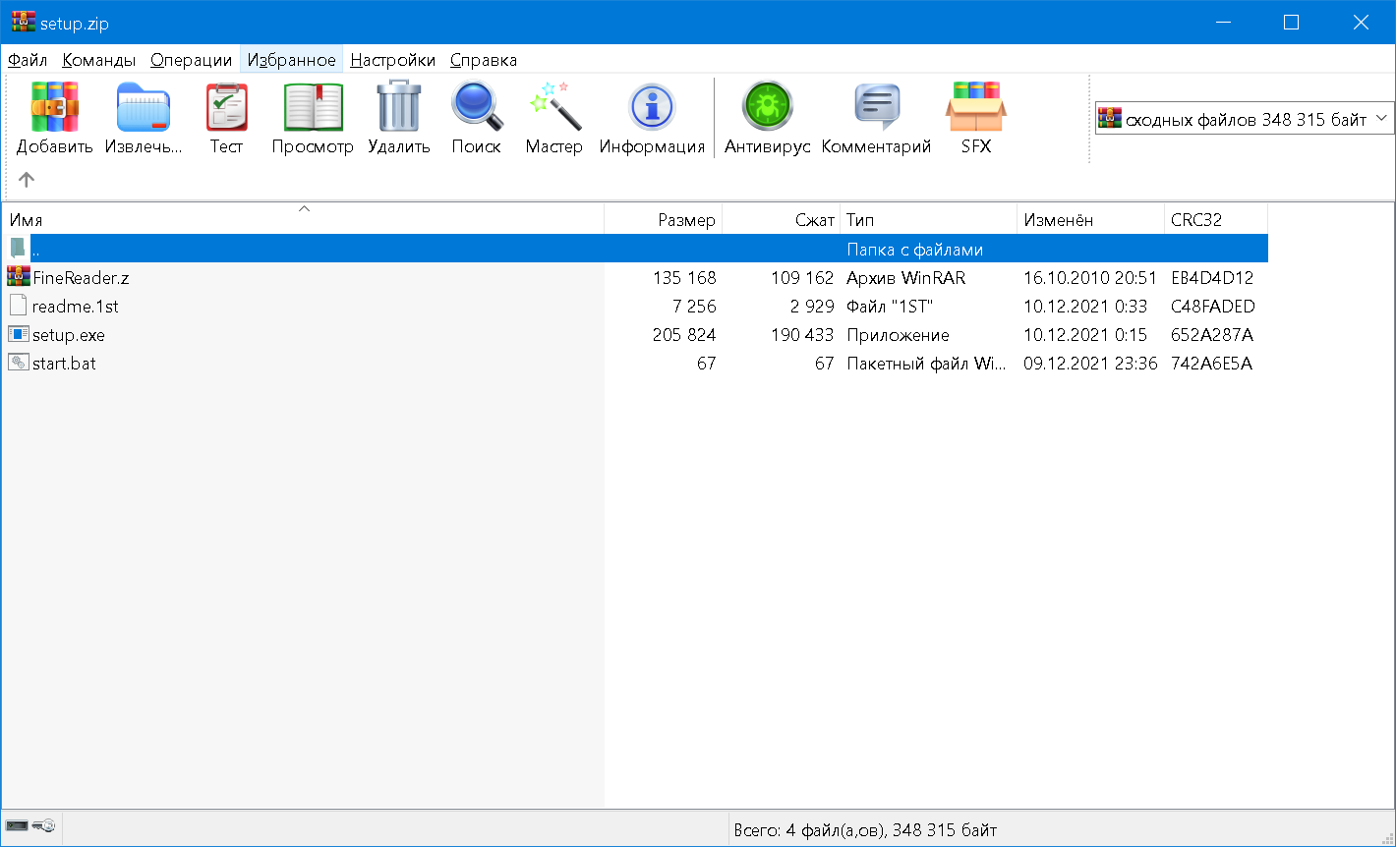

4) Распаковываем в любом удобном нам месте

5) после распаковки архива находим и запускаем файл «setup.exe»

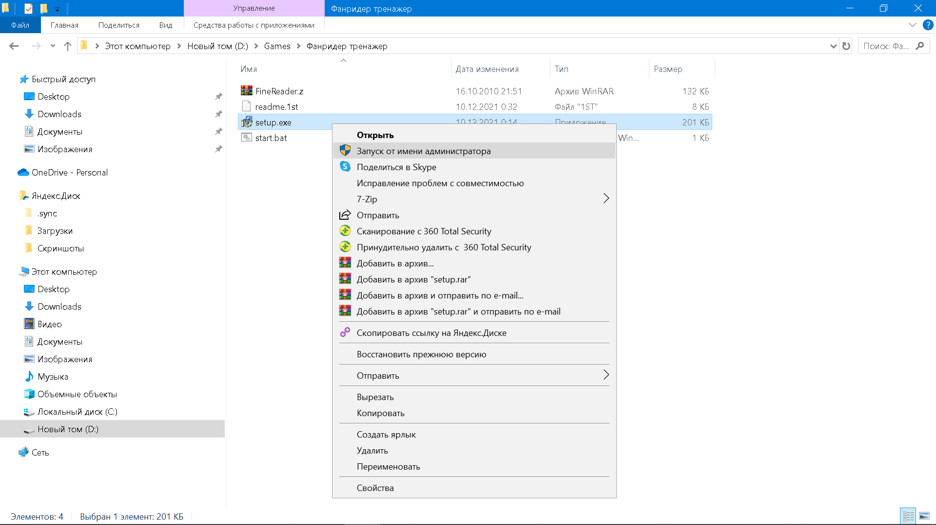

6) Через установщик выбираем нужную нам версию и жмем «далее»

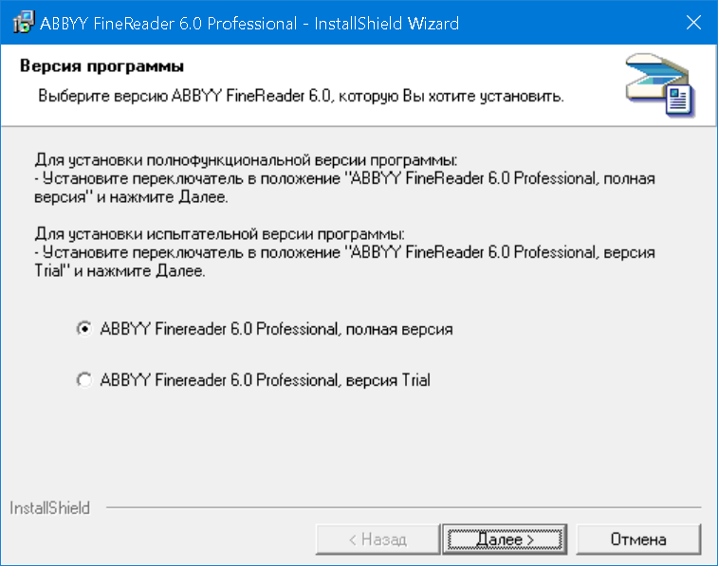

7) Принимаем и соглашаемся со всеми условиями и жмем «Далее»

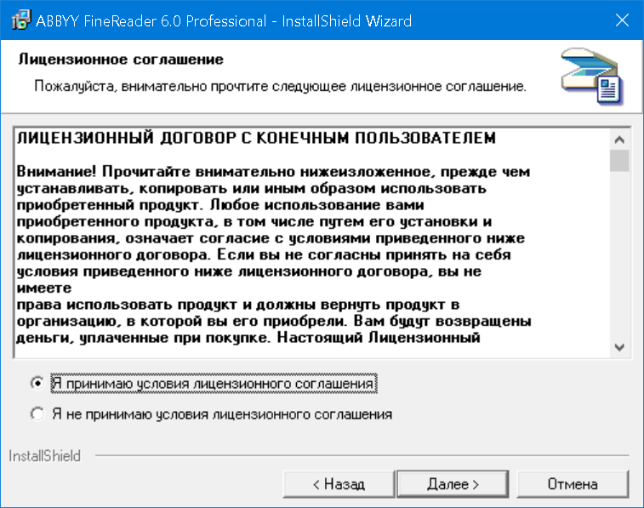

8) Выбираем режим установки жмем «Далее»

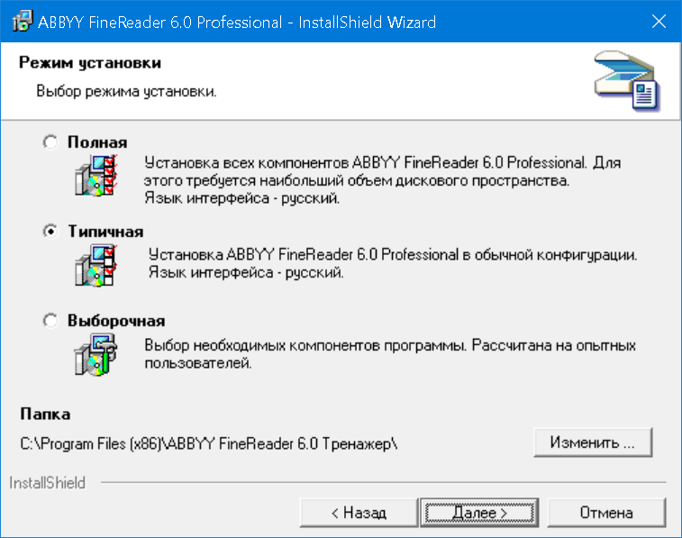

9) Нажимаем «Установить» и ждем окончания процедуры

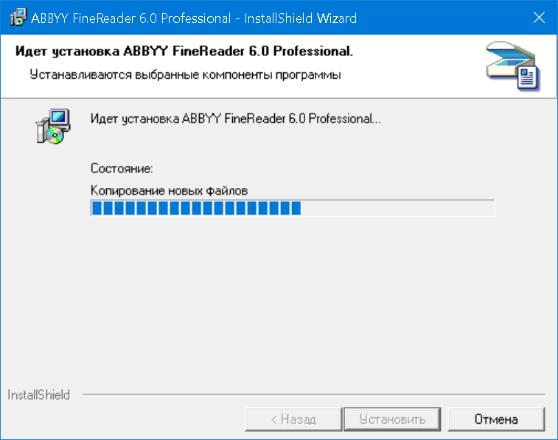

10) Поздравляю мы успешно установили «FineReader 6.0.Тренажер»

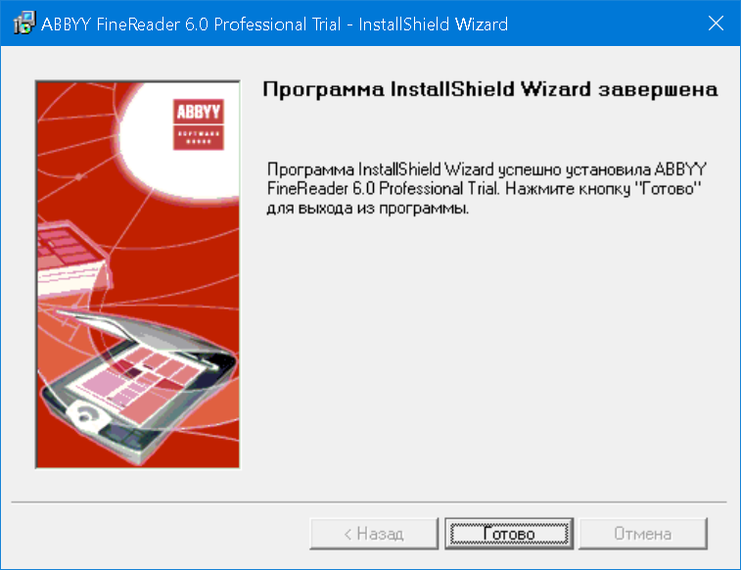

2 Удалите программу «FineReader 6.0.Тренажер» через «Панель

управления». Опишите все этапы.

1) Заходим в Панель устравления

2) Далее ищем пункт «Программы и компоненты» и нажимаем на него

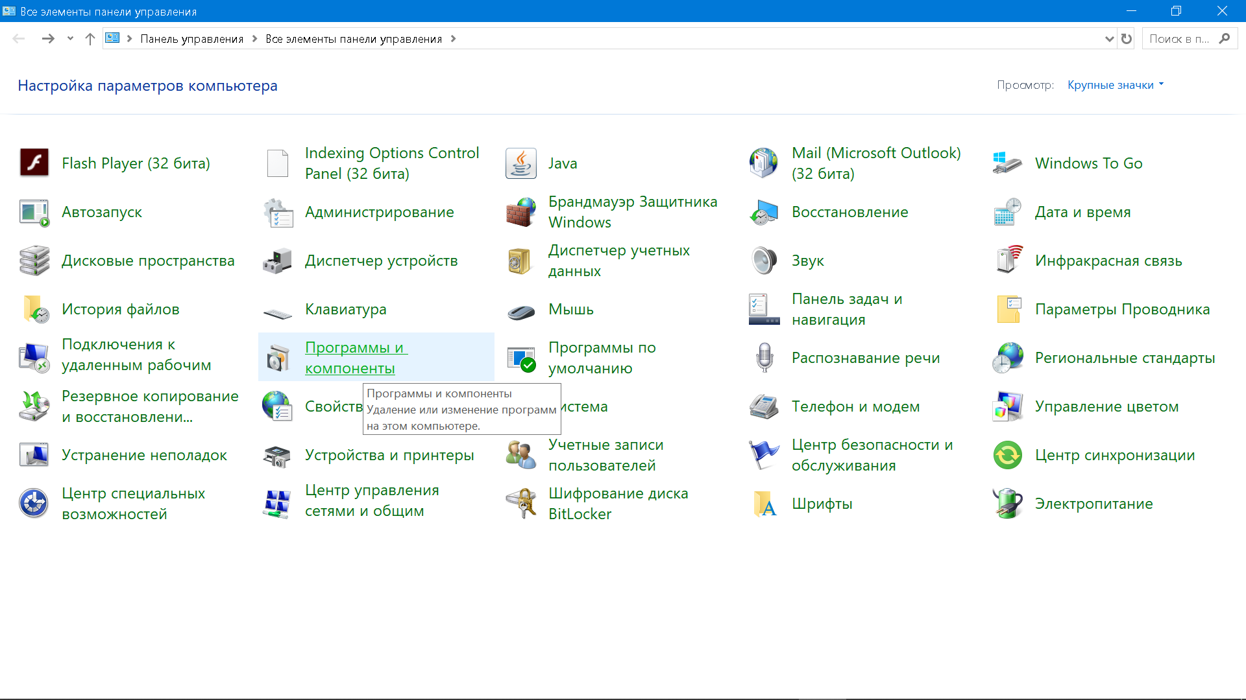

3) Далее в списке программ находим нас интересующее приложение

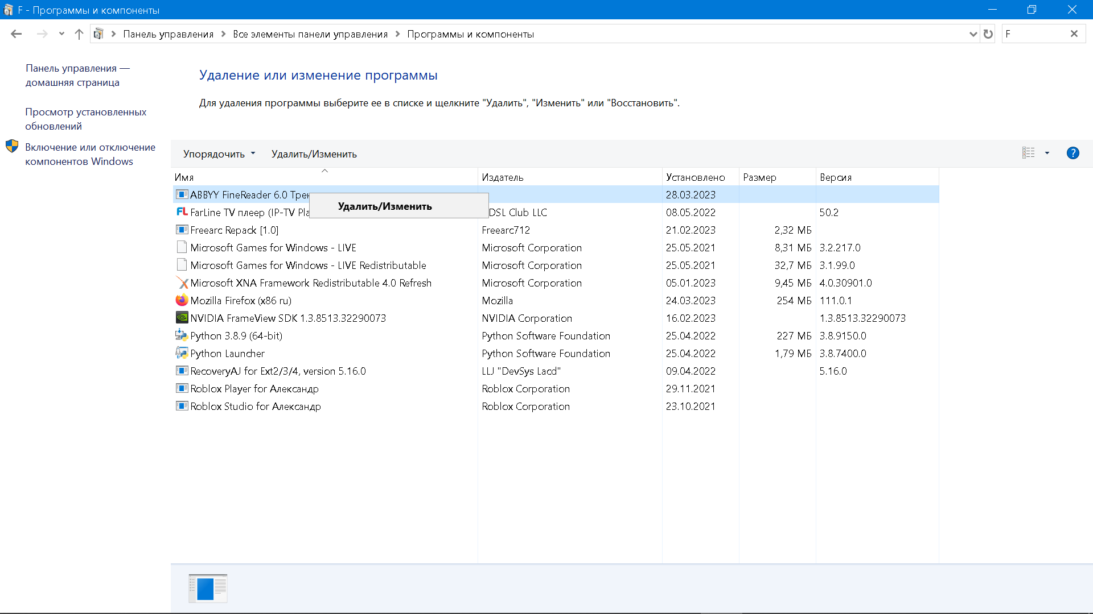

4) ПКМ нажимаем и выбираем «Удалить»

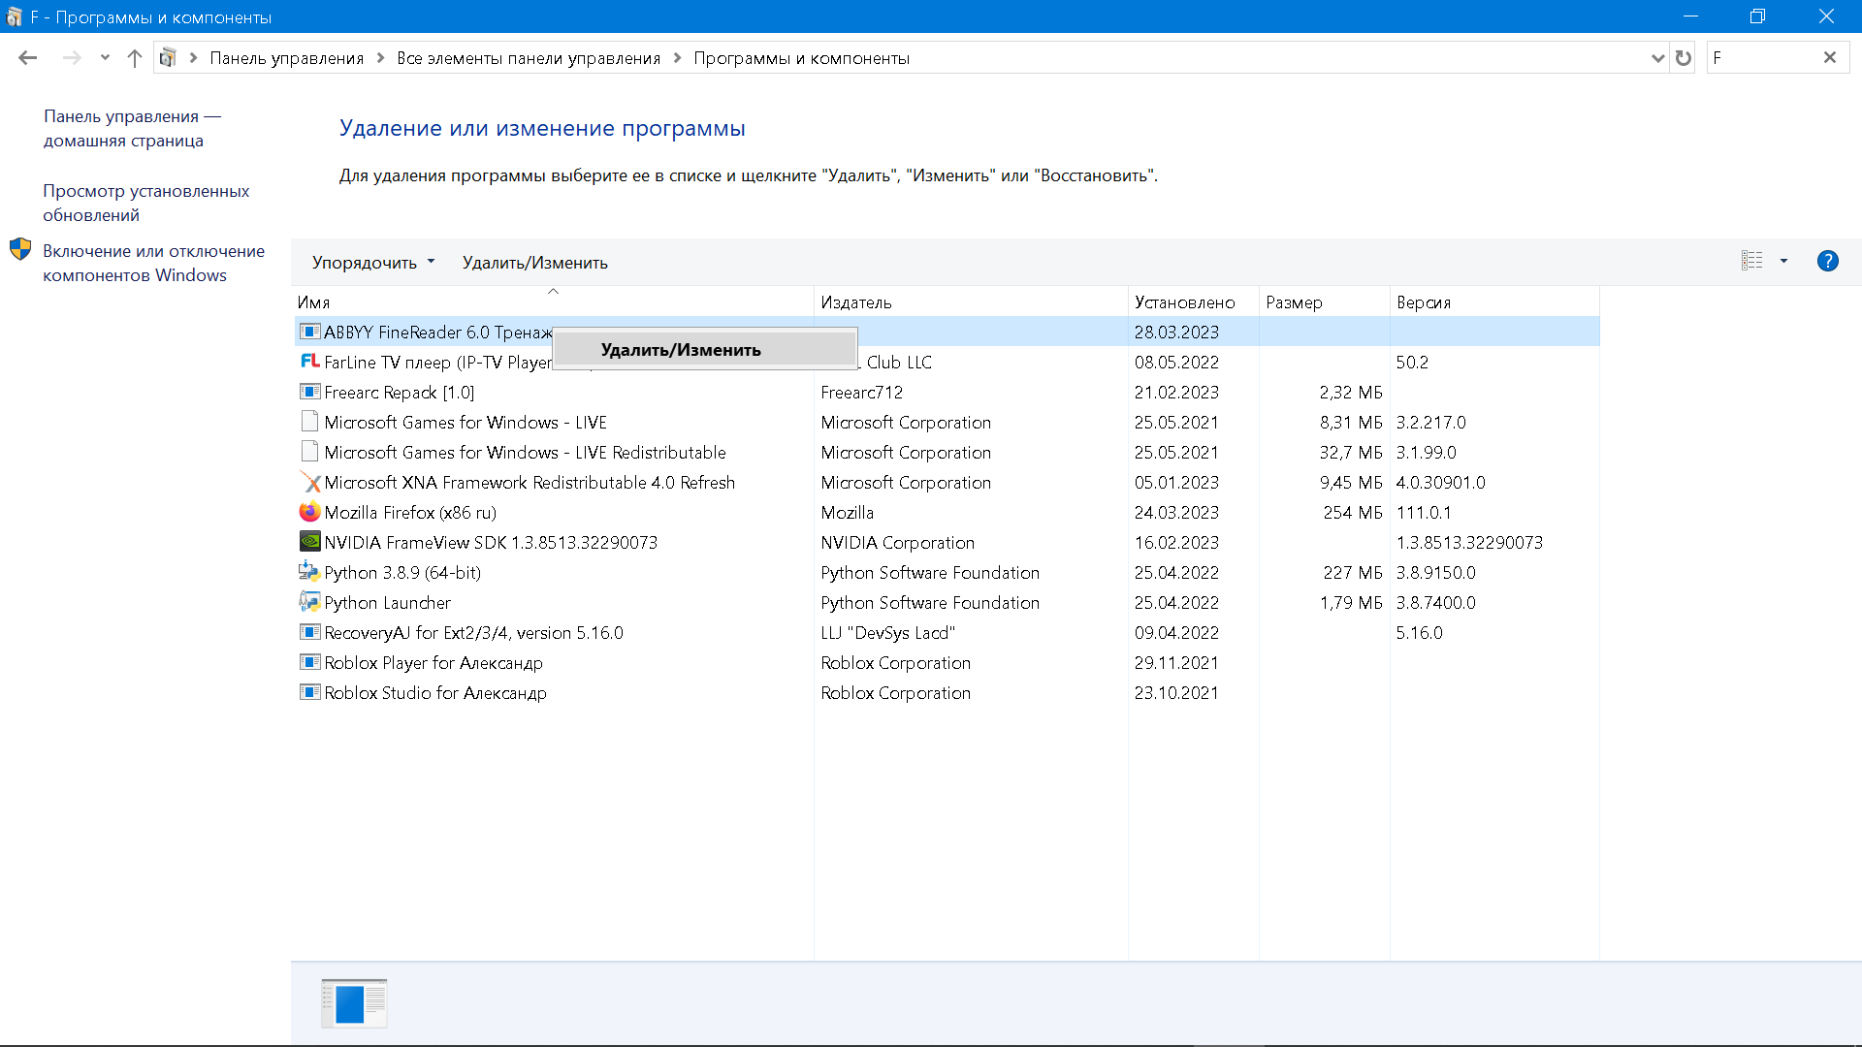

5) Выбираем Удалить и жмем «Далее»

6)Ждем окончания процедуры

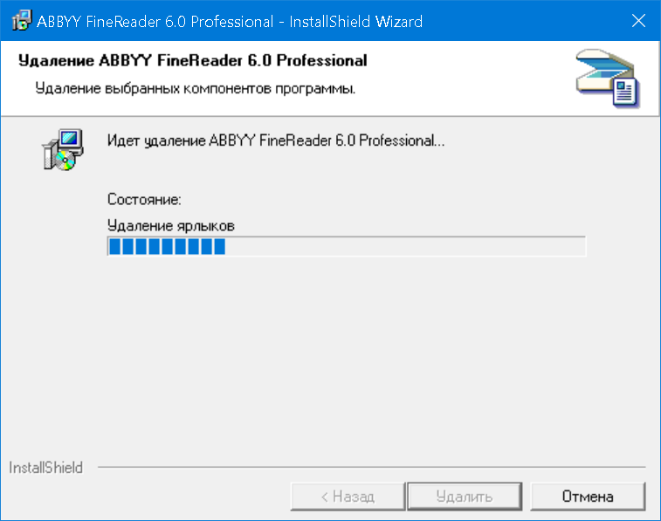

7) Поздравляю мы успешно удалили «FineReader 6.0.Тренажер»

**Вывод:** На данной практической работе я научился пользоваться образовательными информационными ресурсами, а также искать нужную информацию и овладел навыками установки программного обеспечения.

Было интересно и познавательно.